要求代码和实验报告规范，在算法思想中：对实验涉及的数据结构进行有效设计和分析；对算法进行分析并给出时间、空间复杂度的结论；清晰表达实验思路、出现的问题及解决方法。

一、调试成功程序及说明
1、
题目：编程实现书P45 ADT Stack 基本操作9个，用顺序存储结构实现；
算法思想：
int Push(){
if(StackLength()==S.stacksize){
S.base=(int*)realloc(S.base,sizeof(int)*(S.stacksize+STACK_INCREMENT));
S.stacksize+=STACK_INCREMENT;
}
cout<<"输入入栈元素：";
cin>>*(S.top);
S.top++;
cout<<"入栈成功"<<endl;
}
int Pop(){
if(S.base!=S.top){
S.top--;
return *S.top;
}
else{
cout<<"栈空,返回值";return 0;
}
}
运行结果：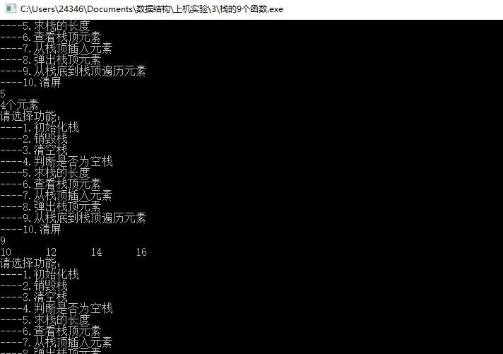
结果分析：程序运行正常
附源程序。

2、
题目：编程实现书P59 ADT Queue 基本操作9个，用链式存储结构实现；
算法思想：
int EnQueue(){
cout<<"输入入队元素：";
QNode *qn=NULL;
qn=(QNode*)malloc(sizeof(QNode));
cin>>qn->data;
qn->next=NULL;
Q.rear->next=qn;
Q.rear=Q.rear->next;
return 1;
}
int DeQueue(){
if(Q.front->next==NULL)Q.rear=Q.front;
else{
QNode *q=NULL;
int t=0;
q=Q.front->next;
t=q->data;
Q.front->next=Q.front->next->next;
free(q);
return t;
}
}
运行结果：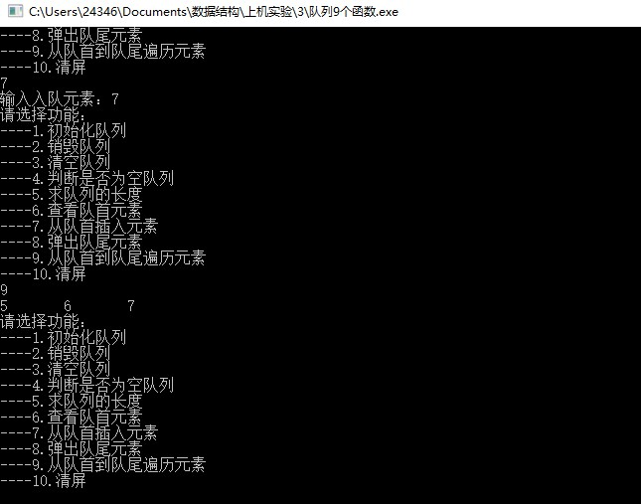
结果分析：程序运行正常
附源程序。

3、
题目：设某传感器，每秒不间断采集数据（整数0-1000），要求任何时刻只保留最后N个数据（初始值为0），并输出当前最大值，设N=10，试利用循环队列编写算法。
算法思想：
while(1){
cout<<"保留的最后十个数为："<<endl;
for(int i=q.rear-11;i<q.rear-1;i++)cout<<*(q.base+i)<<"\t";cout<<endl;
for(int i=1;i<101;i++)cout<<*(q.base+i-1)<<"\t";cout<<endl;
int max=q.front;
for(int i=0;i<100;i++)max=max>*(q.base+i)?max:*(q.base+i);
cout<<"最大值max= "<<max<<endl;
q.front=(q.rear+91)%101;
for(int i=0;i<91;i++,q.rear++){ ///注意这里是91
if(q.rear==102)q.rear=1;
*(q.base+q.rear-1)=rand()%1000;
}
Sleep(1000);
}
运行结果：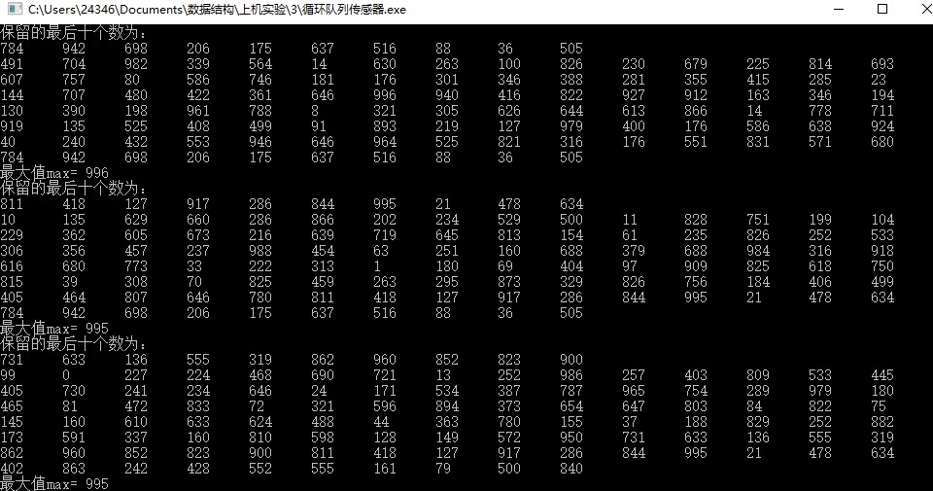
结果分析：程序运行正常
附源程序。

4、
题目：在某图形操作系统中,有 N 个窗口,每个窗口都是一个两边与坐标轴分别平行的矩形区域。窗口的边界上的点也属于该窗口。窗口之间有层次的区别,在多于一个窗口重叠的区域里,只会显示位于顶层的窗口里的内容。
当你点击屏幕上一个点的时候,你就选择了处于被点击位置的最顶层窗口,并且这个窗口就会被移到所有窗口的最顶层,而剩余的窗口的层次顺序不变。如果你点击的位置不属于任何窗口,则系统会忽略你这次点击。
现在我们希望你写一个程序模拟点击窗口的过程。
算法思想：
tail=p;
for(int i=0;i<m;i++){
cin>>x>>y;
while(p->num!=0){
if(x>=p->x1&&x<=p->x2&&y>=p->y1&&y<=p->y2){
cout<<p->num<<endl;
if(p!=tail){
temp=p;
p=p->prior;
p->next=p->next->next;
p->next->prior=p;
tail->next=temp;
temp->prior=tail;
tail=temp;
}
p=tail;break;
}else p=p->prior;
}
if(p->num==0){
p=tail;cout<<"IGNORED"<<endl;
}
}
运行结果：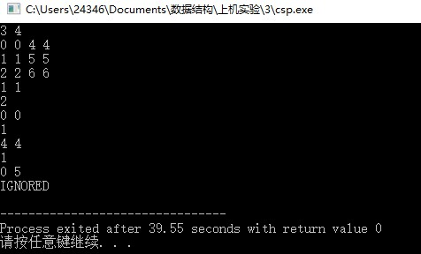
结果分析：程序运行正常
附源程序。

三、小结
掌握了栈和队列的基本操作算法，比较了解了栈与队列在执行操作时的操作不同之处，通过编程掌握了将栈与队列应用于实践的方法。

